Разработка методики количественного определения и предварительное исследование фармакокинетики нового противоопухолевого агента
Охина А.А.
Студент, 1 курс магистратуры
Федеральное государственное автономное образовательное учреждение высшего образования «Новосибирский национальный исследовательский государственный университет», Факультет естественных наук, Новосибирск, Россия
E–mail: alina.okhina@mail.ru
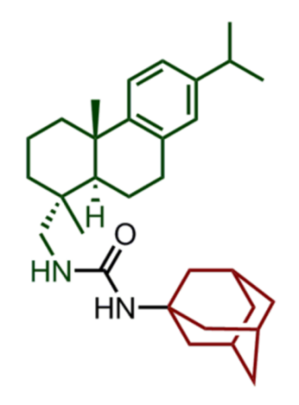
Поиск ингибиторов ключевых ферментов репарации ДНК является перспективной областью медицинской химии, которая открывает различные пути к разработке эффективных методов лечения онкологических заболеваний. Злокачественная глиома, наиболее распространенная у взрослых, представляет собой пример такого заболевания. Для лечения онкозаболеваний необходимы ингибиторы систем репарации. Одной из специфических мишеней является фермент тирозил-ДНК-фосфодиэстераза 1 (TDP1). Ингибирование этого фермента может усиливать чувствительность опухолевых клеток к лекарствам, применяемым в методах лечения злокачественных опухолей, в том числе, глиобластомы.
Ранее в лаборатории физиологически активных веществ НИОХ СО РАН было получено вещество KS-389, являющееся производным дегидроабиетиламина и 1-аминоадамантана. Введение этого соединения животным с привитыми опухолями совместно с темозоломидом привело к усилению действия последнего, т.е. показало синергетический эффект. В экспериментах in vitro агент KS-389 проявил наибольшую ингибирующую активность среди исследованных производных дегидроабиетиновой кислоты. При этом он обладает низкой токсичностью [1].
KS-389
К настоящему моменту фармакокинетика данного соединения не изучена. Данная работа посвящена разработке методики количественного определения агента KS-389 в цельной крови крысы для дальнейшего изучения его фармакокинетического профиля.
Были подобраны хроматографические и масс-спектрометрические условия анализа агента KS-389, разработана методика количественного определения KS-389 в цельной крови крысы методом ВЭЖХ-МС/МС. Была получена калибровочная зависимость в диапазоне концентраций 2-500 нг/мл.
С использованием разработанной методики был проведен эксперимент по изучению фармакокикетики вещества. В качестве готовой лекарственной формы была использована смесь соединения с тонкодисперсным мелом в соотношении 1:10 и суспендированным в физиологическом растворе. Смесь перорально вводили животным в дозе 5 и 50 мг/кг. Максимальное значение концентрации KS-389 достигается через 1,5-2 часа после перорального введения лекарственной формы животному в дозе 5 мг/кг. При введении вещества в дозе 50 мг/кг, максимальное значение его концентрации в крови животных достигается через 2,5 часа после перорального введения. Через 6 часов после введения вещества животным его присутствие в крови практически не наблюдается.
Литература
- Kovaleva K. et al. Dehydroabietylamine Ureas and Thioureas as Tyrosyl-DNA Phosphodiesterase 1 Inhibitors That Enhance the Antitumor Effect of Temozolomide on Glioblastoma Cells // Journal of Natural Products. – 2019. – v. 82. – No. 9. – p. 2443-2450

